**Podešavanje e-pošte na Android uređajima**

Za podešavanje e-pošte (Telekom mejla) na vašem Android telefonu koristite već instalirani program ''Outlook''.

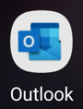

Odaberite opciju ''*Dodaj nalog''*:

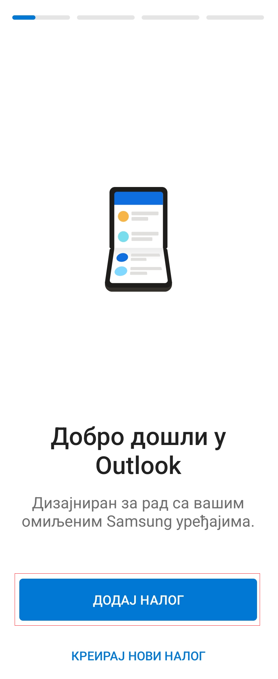

Nakon toga unesite vašu mejl adresu; primjer je dat na slici:

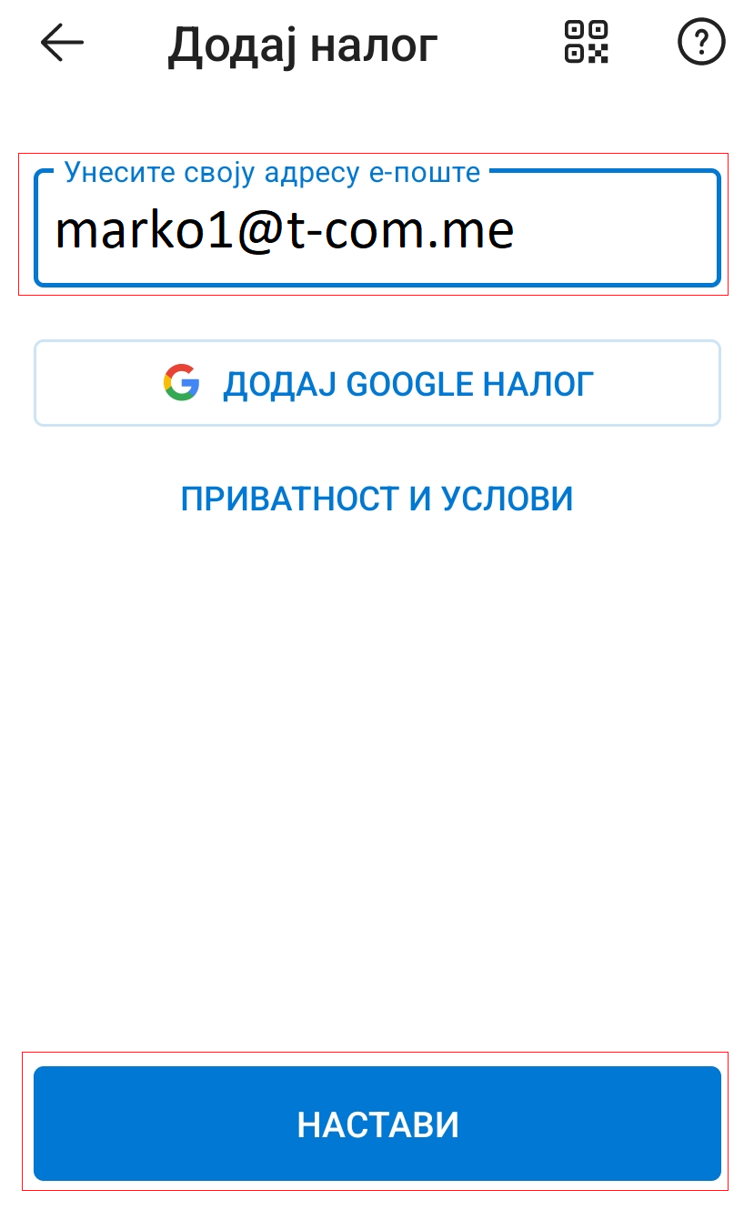

Klik na *Nastavi* i odaberite tip POP3:

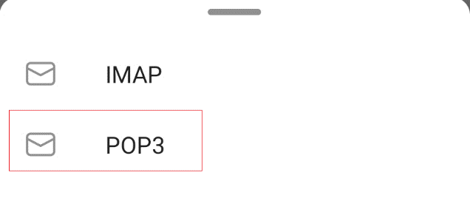

Otvoriće se stranica za unos podataka. Unesite podešavanja mejla:

Vaše ime za prikaz: npr. Marko Marković

Opis mejla: npr. Telekom mejl

Server dolazne i odlazne pošte: biće prepoznat automatski ali ako nije, unesite **mail.t-com.me**

Dolazni POP i odlazni SMTP server: vaše korisničko ime i lozinka

**Nakon unošenja ovih podataka kliknite  i time je završeno podešavanje mejla.**